**Calebe Rodrigues Rolim - 2221533**

**ATIVIDADE 2: TEOREMA DA BISSETRIZ INTERNA E EXTERNA**

Parte C – CONDIÇÕES PARA INTERSECÇÃO DA BISSETRIZ EXTERNA

**Conceitos Fundamentais**

1. **Bissetriz Externa**:

### A bissetriz externa de um triângulo é o segmento de reta que divide o ângulo externo de um vértice em duas partes iguais. Ela estende-se para fora do triângulo.

1. **Intersecção com o Lado Oposto**:

### A bissetriz externa de um ângulo de um triângulo pode interceptar o prolongamento do lado oposto ao ângulo, mas não o próprio lado dentro do triângulo.

### Condições para Intersecção

### A intersecção da bissetriz externa depende dos comprimentos dos lados adjacentes ao ângulo e do lado oposto:

1. **Quando a Bissetriz Externa Intercepta o Prolongamento do Lado Oposto**:

* Para que a bissetriz externa do ângulo $A$ de um triângulo $ABC$ intercepte o prolongamento do lado $BC$, é necessário que os comprimentos dos lados adjacentes $AB$ e $AC$ sejam **diferentes** ($AB≠AC$).
* Isso ocorre porque a bissetriz externa divide o prolongamento do lado $BC$ em dois segmentos proporcionais aos lados adjacentes $AB$ e $AC$.
* Quando $AB$ e $AC$ têm comprimentos diferentes, a bissetriz externa define uma proporção específica entre os segmentos do prolongamento de $BC$.

1. **Quando a Bissetriz Externa Não Intercepta o Lado Oposto**:

* Se $AB=AC$, o triângulo é **isósceles** em relação ao ângulo em $A$. Nesse caso, a bissetriz externa será **paralela** ao lado oposto $BC$ e, portanto, nunca o interceptará, nem o prolongamento desse lado.
* Geometricamente, isso acontece porque, em um triângulo isósceles, os ângulos da base são congruentes e a bissetriz do ângulo externo se alinha paralelamente ao lado oposto.

### Justificação Matemática e Geométrica

* A bissetriz externa funciona de acordo com o **Teorema da Bissetriz Externa**, que afirma que ela divide o prolongamento do lado oposto em segmentos proporcionais aos outros dois lados do triângulo.
* Quando os lados adjacentes ao ângulo são iguais ($AB =AC$), não existe uma divisão proporcional distinta, pois $AB/AC=1$, e a bissetriz não pode "encontrar" um ponto específico no prolongamento de $BC$; ao invés disso, ela se torna paralela ao lado oposto.

### Conclusão

* **Intersecção ocorre**: Quando os lados adjacentes ao ângulo são diferentes ($AB≠AC$), a bissetriz externa do ângulo intercepta o prolongamento do lado oposto em um ponto específico, dividindo-o proporcionalmente.
* **Intersecção não ocorre**: Quando os lados adjacentes ao ângulo são iguais ($AB =AC$), a bissetriz externa não intercepta o lado oposto nem seu prolongamento, pois ela é paralela a ele.

**ESBOÇO NO GEOGEBRA:**

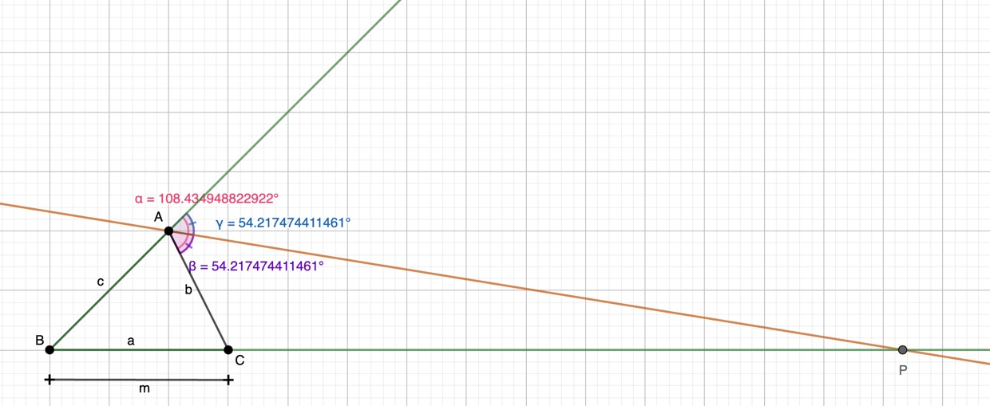**Intersecção ocorre**:

**Intersecção NÃO ocorre**:

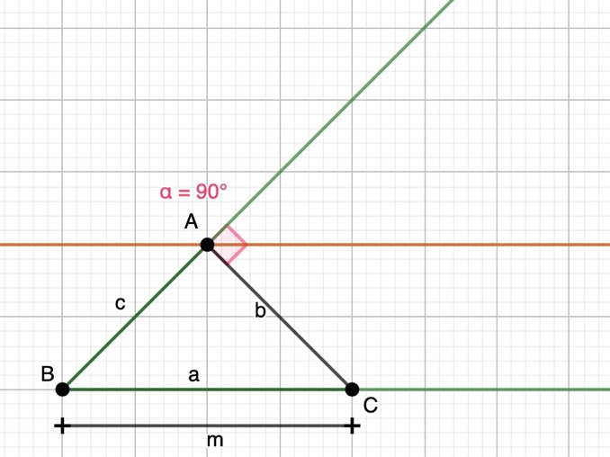

**Explicação da Lógica do Algoritmo - Parte C: Verificação de Intersecção da Bissetriz Externa**

1. **Entrada dos Lados do Triângulo**:

* O programa começa solicitando ao usuário três valores:
  + lado_oposto: o comprimento do lado oposto ao ângulo onde a bissetriz externa está sendo traçada.
  + lado1 e lado2: os comprimentos dos lados adjacentes ao ângulo onde a bissetriz externa é traçada.

1. **Verificação das Condições para Interseção**:

* O algoritmo verifica se lado1 é igual a lado2.
* Se $\text{lado1}== \text{lado2}$, o programa conclui que a bissetriz externa **não** **intercepta** o prolongamento do lado oposto, pois os lados adjacentes são iguais e, geometricamente, isso significa que a bissetriz externa será paralela ao lado oposto.
* Se $\text{lado}\text{1}\text{ !}\text{= }\text{lado2}$, o programa conclui que a bissetriz externa intercepta o prolongamento do lado oposto, pois os lados adjacentes são diferentes. Isso indica que a bissetriz externa pode dividir o prolongamento do lado oposto em segmentos proporcionais.

1. **Retorno do Resultado**:

* O programa retorna uma mensagem indicando se a intersecção ocorre ou não, com uma justificativa baseada na condição dos lados adjacentes (iguais ou diferentes).

1. **Exibição dos Resultados**:

* No trecho de exemplo de uso, o programa imprime a mensagem retornada pela função, indicando ao usuário se a bissetriz externa intercepta ou não o prolongamento do lado oposto.

**Tratamento de Casos Especiais**

* **Lados Iguais**:  
  + Quando $\text{lado1}$ é igual a $\text{lado2}$, a bissetriz externa será paralela ao lado oposto e, portanto, não ocorrerá intersecção. O programa lida com esse caso especial ao retornar a mensagem: "A bissetriz externa NÃO intercepta o prolongamento do lado oposto, pois os lados adjacentes são iguais."
* **Lados Diferentes**:  
  + Se $\text{lado1}$ e $\text{lado2}$ são diferentes, o programa interpreta que a bissetriz externa pode interceptar o prolongamento do lado oposto e retorna a mensagem: "A bissetriz externa INTERCEPTA o prolongamento do lado oposto, pois os lados adjacentes são diferentes."